Библиотечный урок «Памятник - от слова «память»
Автор: Воробьева Любовь Витальевна
Организация: МБОУ «Ново-Ямская СОШ»
Населенный пункт: д. Ново-Ямская, Старицкий р-он, Тверская обл.
Библиотечный урок «Памятник - от слова «память»
Количество участников: класс
Возраст: для обучающихся среднего школьного возраста
Оборудование:
- компьютер;
- мультимедийный проектор;
- экран;
- презентация
- раздаточный материал (карточки)
Оформление: мультимедийное
Цель: воспитание у обучающихся чувства уважения к истории своей страны, развитие чувства патриотизма.
Задачи:
− формирование чувства национальной гордости, национального самосознания.
− вовлечение учащихся в работу по сохранению культурных и исторических памятников;
- развитие навыков работы с информацией
Ход библиотечного урока.
- Сообщение темы и цели.
Демонстрация на слайде снимков, где присутствуют памятники.
- Как выдумаете, что объединяет эти снимки?
(Ответы детей)
-Сегодня мы будем говорить с вами о памятниках, о том, чему или кому они посвящены. Как вы думаете, зачем устанавливаются памятники и обелиски?
Для сохранения исторической памяти, передачи этой памяти следующим поколениям.
- Основная часть библиотечного урока
-Давайте попробуем дать определение слову «памятник», «память»
(Ответы детей)
(Демонстрация на слайде, библиотекарь зачитывает определения в словаре)
Если заглянуть в толковый словарь Ожегова, то мы найдем там определения:
«Память – способность сохранять и воспроизводить в сознании прежние впечатления, опыт, а также сам запас хранящихся в сознании впечатлений»
«Памятник – 1. скульптурное или архитектурное сооружение в память кого-чего-нибудь 2. Сохранившийся предмет культуры прошлого» («Словарь русского языка» С.И.Ожегов)
Памятники бывают разные, вот некоторые примеры:
(демонстрация слайдов)
- Памятники выдающимся личностям (правителям, поэтам, писателям, музыкантам, художникам, ученым, военным)
На слайде «Медный всадник» памятник Петру I в Санкт-Петербурге (скульптор Этьен Морис Фальконе)
- Мемориалы воинской славы
На слайде Мемориал «Героям-панфиловцам» в Волоколамском районе Московской области (Скульпторы Н. С. Любимов, А. Г. Постол, В. А. Фёдоров)
- Значимые исторические события и их герои
На слайде памятник первому светофору в Новосибирске (Авторы идеи Сергей Штельмах и Виктор Буланкин)
- Известные литературные и городские персонажи
На слайде памятник героям сказки А.С.Пушкина «Сказка о рыбаке и рыбке» (Скульптор Зураб Церетели)
- Чувства, вечные ценности
На слайде памятник семье в Стерлитамаке (Скульптуры Н. А. Мазаев и А. С. Пименов)
- Необычные объекты
Памятник лабораторной мыши в Новосибиске (Скульптор: Алексей Агриколянский)
- Сегодня мы познакомимся с известными памятниками нашей страны.
Класс делится на группы, работа с информационными карточками (Приложение 1), группы готовят краткое представление памятника перед классом.
1 группа Скульптура «Родина-мать зовёт» в Волгограде
2 группа Памятник «Тысячелетие России» в Великом Новгороде
3 группа Памятник затопленным кораблям в Севастополе
4 группа Мемориал советскому солдату во Ржеве
5 группа Монумент «Покорителям космоса» в Москве
Группы представляют памятники, их изображение на слайдах. После представления группам предлагается расположить изображения памятников (Приложение 2) по высоте (от более высокого к более низкому) расставив в строке от 1 до 5 . (2,5,4,3,1)
- А теперь внимательно посмотрите на изображение на экране. Что объединяет три памятника на слайде? (На слайде памятник «Тыл — фронту» в Магнитогорске, «Родина –Мать» на Мамаевом кургане и «Воин-освободитель в Трептов-парке в Берлине).
(Ответы детей)
Пояснение библиотекаря: У знаменитого магнитогорского памятника «Тыл — фронту» интересная история. Согласно официальной и распространенной версии, он — часть триптиха, включающего кроме упомянутого мемориала еще две части — «Родину-Мать» на Мамаевом кургане и «Воина-Освободителя» в Трептов-парке Берлина. Однако, к моменту возведения магнитогорского памятника, знаменитый скульптор Вучетича, автор волгоградского и берлинского мемориалов, умер. Но Лев Головницкий и Яков Белопольский не побоялись повторить его манеру и создали грандиозную 15-метровую скульптуру в той же суровой, аскетичной и строгой стилистике.
Памятник изображает воина и рабочего в тот момент, когда простой фабричный служащий передает защитнику страны меч. Поэтому фигура рабочего обращена на восток, к металлургическому комбинату, а воина — на запад, к фронту.
Считается, что меч, созданный на Урале, был поднят над Волгой и опущен в Берлине, символизируя победу русского оружия над фашизмом.
Не случайно монумент возводили именно тут, в Магнитогорске, сердце металлургической промышленности страны. Это — память о рабочих местного металлургического комбината, самоотверженно трудившихся в годы войны между СССР и Германией.
3. Заключительная часть
-А сейчас я предлагаю вам посоревноваться в группах. За каждый правильный ответ, решение вы будете получать жетоны.
Задание 1 (На слайдах презентации)
Назвать, кому или чему посвящены памятники на слайдах (памятники города Старицы)
Задание 2 (Приложение 3)
Разгадать ребусы (Севастополь, Сталинград)
Задание 3 (Приложение 4)
Сосчитать треугольники из которых состоит фигура (18)
Задание 4 (Приложение 5)
Определить какой фрагмент необходимо вставить в клетку с вопросом (В)
Задание 5 (Приложение 6)
Составить слова из букв слова «памятник»
Подведение итогов

Список источников:
- Памятники истории России/Сост. В.Л.Егоров, Л.В. Максакова; Худож. Г.И.Метченко. – Сов. Россия, 1987. -152с., ил.
- Смирнов В.Г. Россия в бронзе: Памятник Тысячелетию России и его герои. – Новгород: «Русская провинция», 1993. - 224с., ил.
- Андрей Р. 10 самых известных памятников России[Электронный ресурс]. - Режим доступа: https://moiarussia.ru/10-samyh-izvestnyh-pamyatnikov-rossii/.14.03.2016
- Монумент «Тыл — фронту» [Электронный ресурс]. - Режим доступа: https://tonkosti.ru/%D0%9C%D0%BE%D0%BD%D1%83%D0%BC%D0%B5%D0%BD%D1%82_%C2%AB%D0%A2%D1%8B%D0%BB_%E2%80%94_%D1%84%D1%80%D0%BE%D0%BD%D1%82%D1%83%C2%BB
- ОВИО: Логические задания: учебно-методическое пособие/Авт.-сост.: В.Г.Абрамян, Н.А.Карюкина, И.В.Коротыч, М.Д.Горобчук, Н.А.Филатова- М., 2018. – 64с.
- Ожегов С.И. Словарь русского языка: Ок. 57 000 слов/ Под ред. Чл. Корр. АН СССР Н.Ю. Шведовой. 18-ое из., стереотип.- М.: Рус.яз., 1987. – 797с.
- Искусство. Живопись. Скульптура. Архитектура. Графика: Кн. для учителя/Сост. М.В.Алпатов, Н.Н.Ростовцев.-М.: Просвещение, 1989.-382., ил.

Приложение 1
Карточка 1
Скульптура «Родина-мать зовёт» в Волгограде является композиционным центром памятника-ансамбля «Героям Сталинградской битвы», расположенного на Мамаевом кургане. Эта статуя – одна из самых высоких в мире, занимающая 11−е место в книге рекордов Гиннесса. Ночью монумент освещается прожекторами. Общая высота памятника — 85—87 метров.
Её военное название – «Высота 102». В годы Сталинградской битвы здесь развернулись наиболее ожесточённые бои. И здесь же потом похоронили погибших защитников города. Их подвиг увековечен в уникальном памятнике-ансамбле «Героям Сталинградской битвы», возведённом в 1967 году по проекту известного советского скульптора Евгения Вучетича.
___________________________________________________________
Карточка 2
Памятник «Тысячелетие России» — монумент, воздвигнутый в Великом Новгороде в 1862 году в честь тысячелетнего юбилея основания Российского государства. Автор -скульпторы Михаил Микешин, Иван Шредер и архитектор Виктор Гартман. Памятник напоминает колокол. Его верхняя часть представляет собой шар, символизирующий державу — эмблему царской власти. Общая высота памятника — 15 метров.
128 фигур памятника композиционно делятся на три уровня.
Первый верхний ярус состоит из двух фигур. Ангел с крестом в руке символизирует православие, а коленопреклоненная женщина – олицетворение России. Эти фигуры находятся на державе.
Фигуры среднего яруса памятника олицетворяют шесть эпох Российского государства: князь Рюрик, князь Владимир Святославович, князь Дмитрий Донской, Иван III Васильевич (Иван Великий) ,Михаил Романов, князь Пожарский и Кузьма Минин, Петр I.
Третий нижний ярус памятника покрыт горельефными фигурами выдающихся российских деятелей. Их можно разделить на четыре группы: просветители, государственные люди, военные люди и герои, писатели и художники.
__________________________________________________
Карточка 3
Памятник затопленным кораблям является самым знаменитым воинским памятником Севастополя, был изображен на советском гербе города и считается одним из главных городских символов. Работа эстонского скульптора Ама́ндуса Хейнриха А́дамсона и архитектора Валентина Августовича Фельдмана.
Памятник находится в Севастопольской бухте, у набережной Приморского бульвара. Величественный и гордый памятник затопленным кораблям — один из любимейших жителями и гостями города. Он является символом и визитной карточкой Севастополя. Высота — 16.7 метров
Памятник является символом города Севастополь, а его силуэт воспроизведен на эмблеме города. Он создан в память о российских парусных кораблях, затопленных в бухте с целью загородить вражеским кораблям проезд в бухту. 11 сентября 1854 года для заграждения входа в Севастопольскую бухту были затоплены семь кораблей.
_____________________________________________________________
Карточка 4
Мемориал советскому солдату во Ржеве возведен на месте сражений одной из самых кровопролитных битв Великой Отечественной войны. Здесь, в ходе изматывающих боев в течение 14 месяцев с 8 января 1942 года по 31 марта 1943 года погибло, по разным данным, около миллиона советских солдат и сотни тысяч были ранены.
Величественный памятник, посвященный героям Ржевской битвы создан по проекту скульптора Андрея Коробцова и архитектора Константина Фомина. 25-метровая фигура солдата возвышается над коридором стальных плит на которых увековечены имена павших воинов.
На территории мемориального комплекса работает музейно-выставочный павильон.
_______________________________________________________________________
Карточка 5
Монумент «Покорителям космоса» воздвигнут в городе Москве в 1964 году в ознаменование достижений советского народа в освоении космического пространства скульптором Андреем Файдыш-Крандиевским и архитекторами Александром Колчиным и Михаилом Барщем. Это облицованный титановыми панелями обелиск высотой 107м, изображающий шлейф оставляемый за собой ракетой, находящейся на вершине обелиска.
Монумент стал символом качественного технологического скачка своего времени: 4 октября 1957 года Советским Союзом был запущен первый Искусственный спутник Земли, 12 апреля 1961 года космос заговорил на языке человека – и этим языком был русских язык.
Вместе с обелиском родился на свет и новый тип строительной конструкции – наклонная башня. История хранит в своих скрижалях лишь одно подобное сооружение – знаменитую «Падающую башню».
Приложение 2
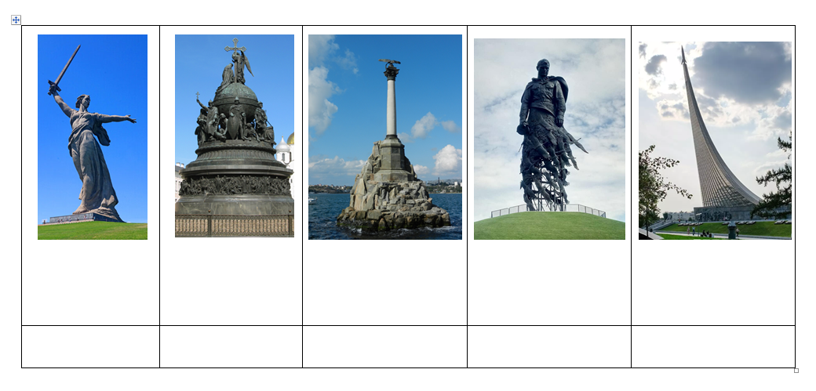

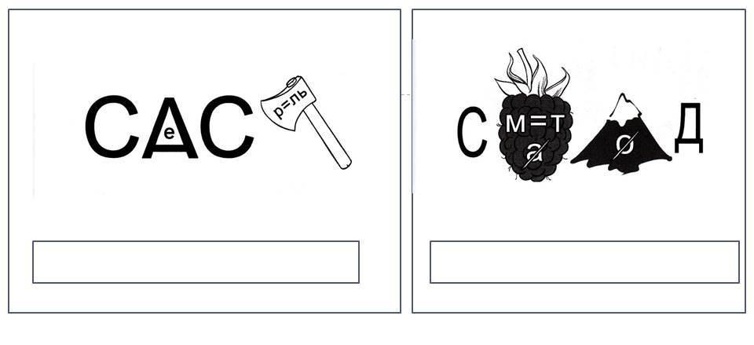
Приложение 3

Приложение 4 Приложение 5
